Ф.И.
Мониторинг №1
1 класс (октябрь)

1. Напиши под диктовку.

2. Спиши предложение и подчеркни гласные.
У куста стоит аист.

3. Допиши слоги до слов.
Ру… бул… сли… ко… тык… сы….

4. Составь схемы слов.
Курица утка конь
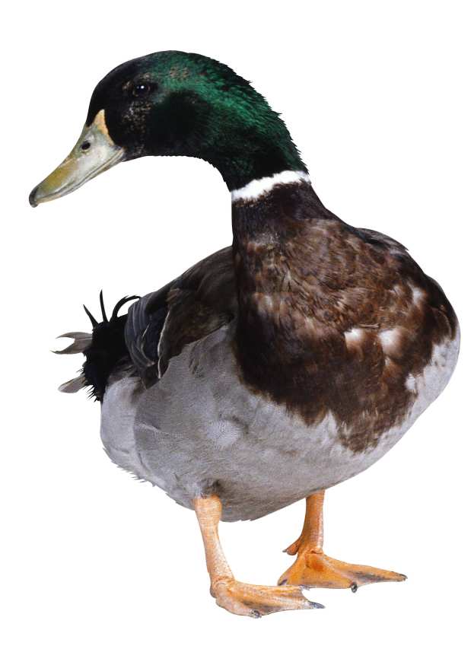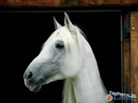

5. Составь схему предложения.
Вова смотрит в окно.

